 |  | 商品期货周报
 |  | 铝（SHFE：AL） | 2010年4月11日
有色金属分析师  刘壮  021-61005574  liuzhuang@htfutures.com |  | 中外两重天，沪铝难离阴霾
有色金属分析师  刘壮  021-61005574  liuzhuang@htfutures.com |  | 报告要点|HighLights  - 虽然欧洲市场铜，铝价格大幅攀升，但上海市场铝价格却并没有预料中的跟涨，反而继续在盘整区小幅震荡，部分原因是由于沪铝不断攀升的库存和继续高企的产量，即便西南地区旱灾造成国内铝供应的部分减产，但依然没能影响到铝库存的不断攀升。  - LME铝库存比上周有所减少。截止4月9日，LME铝库存为4581000吨，比上周同期减少13300吨。而沪铝库存截止4月9日为413008吨，比上周增加2148吨，再创历史新高。  - 中国人民银行宣布将在银行间市场发行150亿元3年期央票和750亿元3月期央票，其中，3年期央票是自2008年6月底暂停以来再度发行。央行此举再度引发市场对于货币政策紧缩力度进一步加强的担心。  - 中国汽车产业在经历了09年政策刺激下的爆发式增长过后，今年2月以来产量不断下滑，而近期的铁矿石谈判以及丰田质量问题的爆发也给整个汽车产业带来了不利影响。一方面生产厂商要应对不断上涨的钢材价格，另外一方面又要应对消费者愈加关心的质量问题，这压缩了车厂的利润空间，同时由于我国今年汽车购置税的优惠政策与去年相比有所减弱，对汽车产业今年的销量预期有所下调。如果要达到年内1500万辆的销量，就必然要展开价格战，整个汽车行业对铝材的消费量不容乐观。  - 本周以来，伴随着欧洲债务危机不确定性的讨论再度到来，同时由于下周希腊将有部分债务到期，希腊问题有望成为市场下周关注的焦点之一。LME铝价格在每股上涨，美元指数却略有回调的带动下，本周继续上涨，同时欧洲地区虽有债务危机困扰，但从近期公布的各欧洲主要工业国家PMI指数较为乐观的消息刺激，也促进了铝价格的上扬。反观中国市场，由于国内内需迟迟不能启动，而出口问题和人民币汇率问题又存在巨大的不确定性，再加上高企的库存，都严重阻碍了沪铝价格的上扬，预计短期内沪铝很难走出盘整的阴影。
海通期货有限公司
上海市浦东新区世纪大道1589
号长泰国际金融大厦17楼
www.htfutures.com

【上周交易数据】
合约 | 周开盘 | 最高 | 最低 | 周收盘 | 涨跌 | 成交量 | 持仓量 | 持仓变化
沪铝1007 | 16915 | 17060 | 16770 | 16875 | -15 | 281404 | 101560 | -23262
LME03 | 2365 | 2410 | 2290 | 2400 | +50 | 332588 | 692364 | +4251

【上周行情回顾】
上周沪铝高开，接触0.382阻力位后回调，而后震荡下挫，最终收盘于16875元/吨，而欧洲LME市场开盘前两个工作日震荡下行，而后随着美国股指上扬和欧洲工业复苏利好消息刺激，最后两个工作日大幅上行，最终收于2410美元/吨，再创新高。
【上周重要信息】
- 工信部：淘汰落后产能任务本月底将落实到各省份
2010年4月9日，中国工业和信息化部产业政策司副司长侯世国表示，目前工信部正在与各省份研究协调以尽快确定今年淘汰落后产能计划，预计4月底淘汰任务将分解落实到各省份，并将尽快分行业制定淘汰落后产能的具体方案。上周二，国务院于下发了《关于进一步加强淘汰落后产能工作的通知》。通知明确，由工信部牵头，18部委联合组成淘汰落后产能工作部际协调机制，并配以严格市场准入、发挥差别电价、加大处罚力度等政策约束，支持各地区淘汰电力、煤炭、钢铁、水泥、有色金属等十大行业的落后产能。
- 中国铝型材再遭美反倾销调查
铝型材行业正遭受国外市场的多方狙击,在经历了南非、印度、加拿大、欧盟以及澳大利亚等多个国家和地区的反倾销调查后,美国近日也加入了反倾销的行列。3月31日,美国对华铝型材提出反倾销和反补贴调查的申请,涉及金额达5.34亿美元。据了解,此次双反调查申请由美国铝型材公平贸易委员会和美国钢铁工人联合会提出,他们要求对原产于中国的铝型材产品进行反倾销和反补贴调查,涉案产品包括铝制门窗及其框架、门槛,铝制卫生器具及其零件,其他铝制结构体及其部件等多种产品,涉案金额达到5.34亿美元。根据惯例,反倾销申请国一般将在20天左右对反倾销申请立案,因此估计美国将在本月中下旬对此次双反调查立案。
- 受干旱影响广西南丹有色金属减产约３０％
西南旱情的影响正向相关产业蔓延。由于持续干旱导致用水紧缺，当地有色金属企业已减产约３０％。虽然市场人士表示，受市场整体库存较高等因素影响，有色金属市场不会出现较大波动，但一些政府官员则担忧，如果干旱持续，以高水耗资源产业为主导产业的西南旱区将面临财政大幅缩水、“三保”任务难完成等诸多连锁问题。。
- 央行重启3年期央票
中国央行于4月8日重启3年期央票发行。在银行间市场发行150亿元3年期央票和750亿元3月期央票，其中，3年期央票是自2008年6月底暂停以来再度发行。央行此举再度引发市场对于货币政策紧缩力度进一步加强的担心。。
【图表数据】
沪铝库存与价格
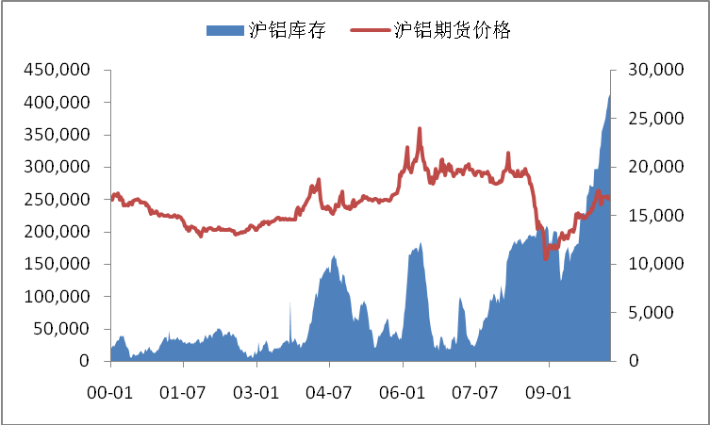
来源：WIND资讯，海通期货研究所

LME铝库存与价格
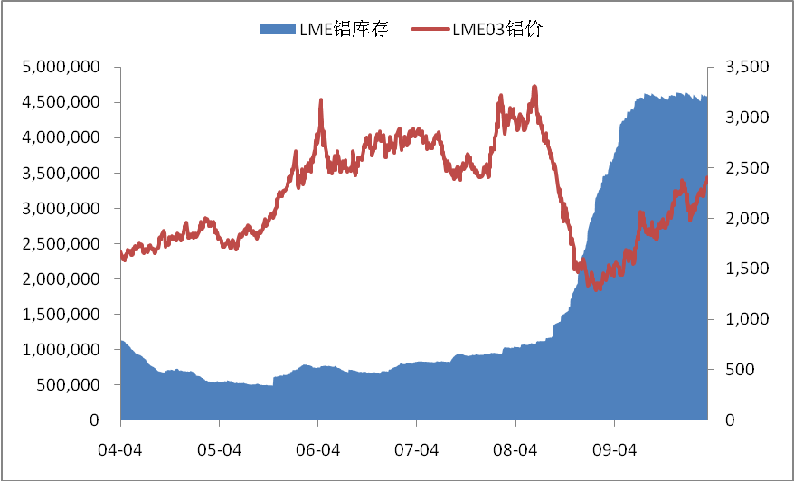
来源：WIND资讯，海通期货研究所

到3月26日，上期所铝库存为413008吨，比上周增加较去年同期有一倍多的增幅，比上周增加2148吨，LME铝库存为4581000吨，比上周减少5125吨，库存稳中有降。
沪铝现货价格及当月升贴水
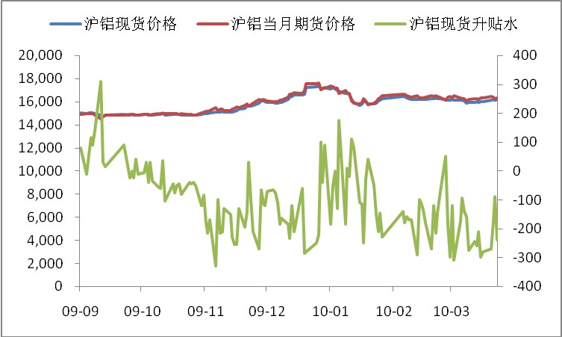
来源：Bloomberg，海通期货研究所

在现货市场方面，近期沪铝现货仍维持贴水状态。
LME铝价与美元指数
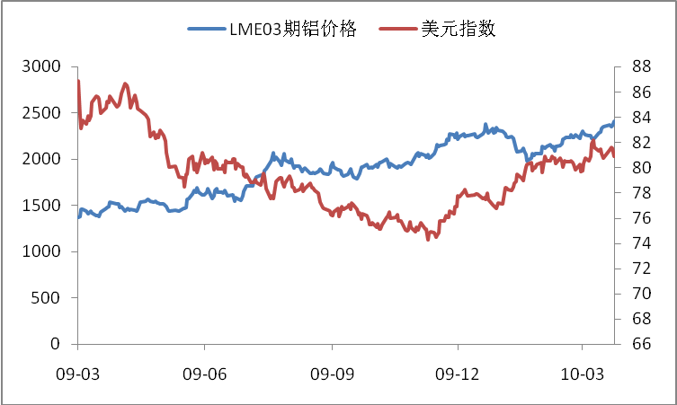
来源：WIND资讯，海通期货研究所

大宗商品价格与美元指数一直存在比较密切的联系，美元指数本周伴随着美国工业数据和股市的向好而上行，但随后由于欧元区整体经济形势向好，美元避险需求减弱，最后两个交易日下挫。LME铝价格也在最后两个交易日有所上行。预计下周由于希腊债务问题的再次炒作，美元指数有望在短期内走高。

OECD指数趋势图
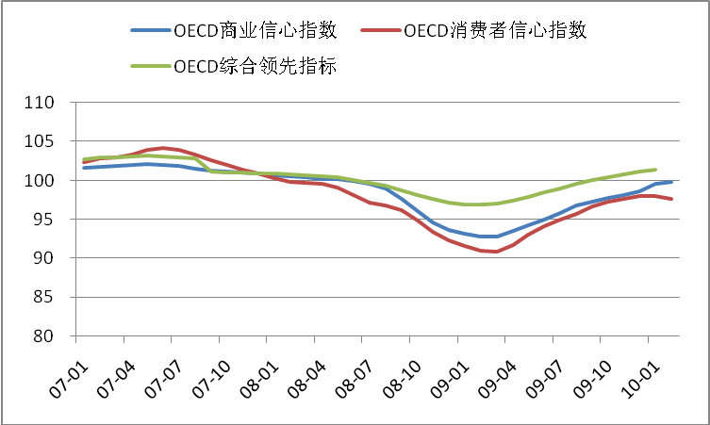
来源：WIND资讯，海通期货研究所
从OECD指标上来看，今年2月，OECD商业信心指数为99.81，OECD消费者信心指数为97.65。基本符合目前各国经济恢复状态，可以看出目前各主要经济体都处于比较缓慢的复苏回升状态，但由于失业率高企，消费者信心指数的恢复速度明显慢于商业信心指数，这对于以消费为动力的欧美国家来说是一个比较严重的问题。
【技术分析】
沪铝1007合约日线图
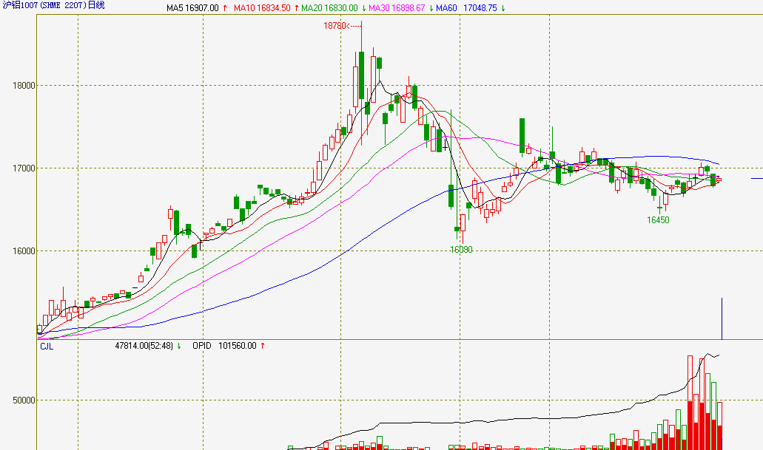
来源：文华财经，海通期货研究所
沪铝主力合约本周继续在盘整区间震荡，周二开盘曾短时冲击0.382阻力位，突破不成后回调，外盘在最后两个交易日的上涨并没能拉动沪铝价格上行，由于过高的库存影响，短期内铝价将处于盘整区震荡。阻力位17109，支撑位16490。。
LME03铝合约日线走势图
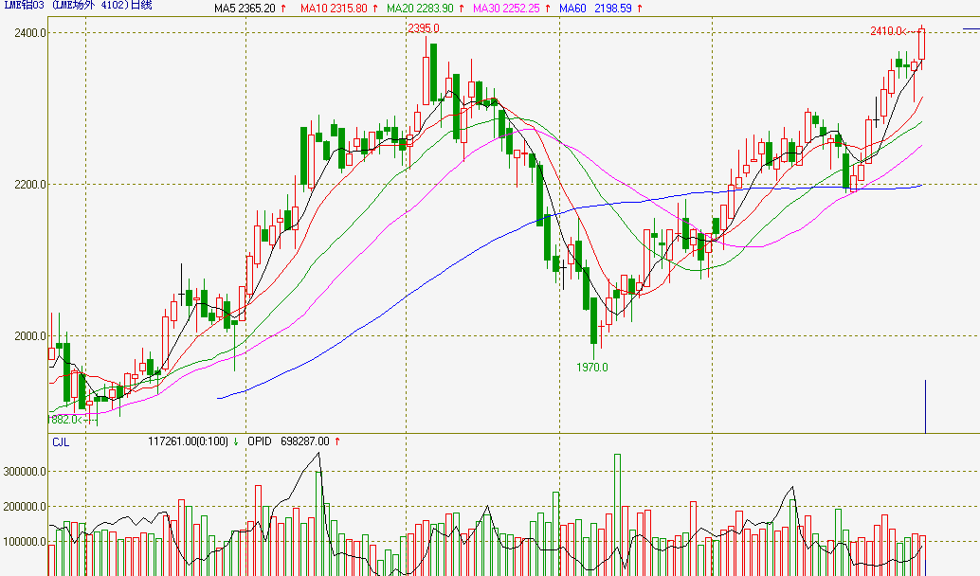
来源：文华财经，海通期货研究所
LME铝上周再创新高，在欧洲经济复苏和美国失业率企稳的消息刺激下，欧洲市场对于未来充满信心。不过由于周五拉升过快，判断下周会有一个企稳回调的过程，再加上希腊债务问题下周又将面临较大不确定性，短期内形势仍不能过分乐观。阻力位2580，支撑位2190

【本周展望及操作建议】
近期欧洲与美国实体经济连连爆出利好消息，美国3月份制造业活动指数创近六年以来的最高水平，3月份制造业活动指数升至59.6，2月份和1月份分别为56.5和58.4，3月份制造业活动指数高于经济学家们此前预计的57.0，也创下了2004年7月份以来的最高水平；欧元区3月制造业以40个月来最快的速度扩张，西方经济体正逐步走向复苏。而中国在经历了09年巨量信贷投放后，目前面临比较严重的通货膨胀压力，央行连连使用金融工具进行流动性回收，同时严格控制信贷投放量，而中国汽车产量也在09年的高速增长后有较大回落，伴随着今年房地产调控政策的逐步出台以及过高的库存压力，判断近期铝价很难有所突破，但欧洲铝价的上行也使得沪铝很难有较深的跌幅，铝价有望继续震荡。

免责条款
本报告仅向特定客户传送，未经海通证券研究所授权许可，任何引用、转载以及向第三方传播的行为均可能承担法律责任。本报告中的信息均来源于公开可获得资料，海通期货研究所力求准确可靠，但对这些信息的准确性及完整性不做任何保证，据此投资，责任自负。本报告不构成个人投资建议，也没有考虑到个别客户特殊的投资目标、财务状况或需要。客户应考虑本报告中的任何意见或建议是否符合其特定状况。本报告仅向特定客户传送，未经海通期货研究所授权许可，任何引用、转载以及向第三方传播的行为均可能承担法律责任。

业务机构
上海期货大厦营业部  上海市浦东新区浦电路500号期货大厦2201B室  邮编：200122，电话：021-68400498，传真：021-68400489  郑州营业部  河南省郑州市未来大道69号未来大厦1810B室  邮编：450008，电话：0371-65612711，传真：0371-65612769  杭州营业部  浙江省杭州市凤起路334号同方财富大厦610室  邮编：310003，电话：0571-85860900，传真：0571-85860905  海口营业部  海南省海口市国贸大道港澳（申亚）大厦21层  邮编：570000，电话：0898-68567033，传真：0898-68567030  北京南礼士路营业部  北京市西城区南礼士路66号建威大厦812—815室  邮编：100045，电话：010-68086819，传真：010-68086539  泉州营业部  福建省泉州市丰泽区田安中路丰盛大厦3F-2室  邮编：362000，电话：0595-24677800，传真：0595-24677810  武汉营业部  湖北省武汉市建设大道933号汉口银行大楼16楼  邮编：430015，电话：027-82635916，传真：027-82635816  南宁营业部  广西壮族自治区南宁市民族大道131号航洋国际城恒富中心2号楼2016-2019室  邮编：530022，电话：0771-5591951，传真：0771-5590832 | 上海建国西路营业部  上海市徐汇区建国西路285号3楼  邮编：200031，电话：021-64676255，传真：021-64670133  兰州营业部  甘肃省兰州市东方红广场南路107号远达文化大厦11楼  邮编：730000，电话：0931-2176918，传真：0931-2176900  青岛营业部  山东省青岛市南京路2号绮丽大厦1301室  邮编：266071，电话：0532-66773188，传真：0532-66773155  大连营业部  辽宁省大连市中山区人民路15号 国际金融大厦23楼K座  邮编：116001，电话：0411-82507223，传真：0411-82507236  太原营业部  山西省太原市杏花岭区府西街9号王府商务大厦A座9层（J+K）  邮编：030027，电话：0351-3377215，传真：0351-3377235  沈阳营业部  辽宁省沈阳市沈河区北京街7号辽宁有色大厦4层  邮编：110013，电话：024-31977567，传真：024-31977567  广州营业部  广东省广州市天河区林和西路9号耀中广场B座1716室  邮编：510610，电话：020-22028136，传真：020-22028140
海通期货客服热线400 820 9133
www.htfutures.com

